Діагностична робота 7 клас( екстернатне навчання )
Варіант 1

Група результатів 1. Проводить дослідження природи (12 балів)
1.1. (3 бали) На уроці хімії учні проводили дослід – прожарювали мідну дротину. Оленка впевнено заявила, що, перед ними фізичне явище, так як дротинка була у вигляді пружини, так і залишилась. А Максим стверджував, що це хімічне явища, бо колір мідної дротини змінився. Хто із дітей правий? Чому? Зроби висновки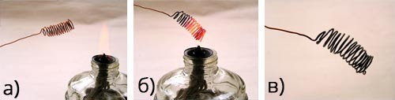

1.2 (3 бали) Опишіть, як ви б досліджували будову полум'я спиртівки. Подайте відповідь у вигляді схематичного малюнка, на якому зобразіть різні зони полум'я з коротким поясненням кожної зони. Напишіть, які інструменти потрібні для виконання цього завдання.
1.3 (3 бали) Запропонуйте план розділення суміші – пінопласт, крейда, цукор.
1.4(3 бали) Розділити суміш бензину і води. На яких властивостях речовин базується спосіб розділення.

Група результатів 2. Здійснює пошук та опрацьовує інформацію (12 балів)
2.1. (3 бали) Допишіть речення:
1) Речовину, в якій майже немає домішок, називають
2) В основу роботи респіратора покладено процес
3) Суміші бувають
2.2. (3 бали) Установи відповідність між терміном та його значенням:
 | А | Б | В | Г
1
2
3
4

1 | Спостереження
2 | Експеримент
3. | Теорія
4 | Закон

А | Об’єктивно існуючий істотний,сталий і повторюваний зв’язок між явищами
Б | Комплекс поглядів і думок,що описує,пояснює та передбачає певні явища
В | Активне,цілеспрямоване й свідоме сприйняття об’єкта для отримання знань про його властивості
Г | Дослідження явищ,під час якого створюють відповідні умови
2.3 (3 бали) Користуючись періодичною системою хімічних елементів заповни таблицю:
Символ елементу | Кількість протонів | Кількість електронів | Кількість нейтронів | Відносна атомна маса | Номер групи | Номер періоду
N
 | 19
 |  |  |  | 23
2.4 (3 бали)Що відбувається з атомами та молекулами в хімічних реакціях? Виберіть правильні твердження:
а) молекули реагентів руйнуються, а з них утворюються нові молекули;
б) деякі атоми руйнуються, із них утворюються інші атоми;
в) молекули в хімічних реакціях не змінюються; г) атоми в хімічних реакціях не змінюються;
д) атоми перегруповуються, утворюючи молекули нових речовин.

Група результатів 3. Усвідомлює закономірності природи (12 балів)
3.1. (3 бали) Підпишіть назви лабораторного посуду. Що можна робити в ньому???
1 2 3 4
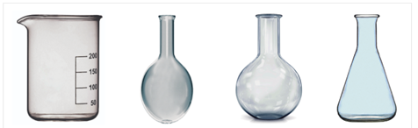
1.______________
2._______________
3._______________
4.______________
3.2. (2 бали) Запишіть формулу речовини за її вимовою:
Аш – три-пе-о-чотири _______________
Ен- аш – три.__________________________
Алюміній-два-о-три.____________________
Аш-два- це -о-три
3.3. (3 бали) 1. Перетворіть виписані схеми реакцій на хімічні рівняння, дібравши коефіцієнти так, щоб виконувався закон збереження маси.
NH3 → N2 + H2
K+H2O→KOH +H2
Al2O3 + P2O5 → AlPO4
Н2S+O2→H2O+SO2
3.4 (2 бали) Андрій Петрович вирішив на річницю весілля подарувати дружині прикрасу. Завітавши до ювелірної крамниці, він зупинив свій вибір на браслеті із сріблястого металу. Маса виробу 10 грам, а об’єм виробу 0,95 мл. З якого металу зроблений виріб? Записати обгрунтування.
Срібло | 10.5г/см³
Паладій | 12.02/ см³
Родій | 12.41/ см³
Рутеній | 12.45/ см³
Золото | 19.3/ см³
Платина | 21.5/ см³
Іридій | 22.65/ см³
4.4(2бали) Знайти масову частку солі , якщо в 250 грамах води розчинили 50 грам натрій хлориду?

